Отчёта по лабораторной работе 5

по предмету ‘Научное программирование’

Дидусь Кирилл Валерьевич

Содержание

# 1 Цель работы

Ознакомится с система для математических вычислений Octave.

# 2 Задание

Повторить примеры из лабораторной в Octave.

# 3 Теоретическое введение

GNU Octave — свободная программная система для математических вычислений, использующая совместимый с MATLAB язык высокого уровня.

Octave представляет интерактивный командный интерфейс для решения линейных и нелинейных математических задач, а также проведения других численных экспериментов. Кроме того, Octave можно использовать для пакетной обработки. Язык Octave оперирует арифметикой вещественных и комплексных скаляров, векторов и матриц, имеет расширения для решения линейных алгебраических задач, нахождения корней систем нелинейных алгебраических уравнений, работы с полиномами, решения различных дифференциальных уравнений, интегрирования систем дифференциальных и дифференциально-алгебраических уравнений первого порядка, интегрирования функций на конечных и бесконечных интервалах. Этот список можно легко расширить, используя язык Octave (или используя динамически загружаемые модули, созданные на языках C, C++, Фортран и др.).

В этой лабораторной рассматривается подгонка полиномиальной кривой, а также матричные преобразования, такие как:

1. Поворот
2. Отражение
3. Дилатация

# 4 Выполнение лабораторной работы

1. Для подгонки полиномиальной кривой используем функции polyfit(x,y,order) и polyval(P,xdata). Найдем значение кривой в точках xdata по формуле y = polyval(polyfit(xdata,ydata,order), xdata), где order - порядок кривой.
2. Для того чтобы повернуть фигуру необходимо умножить матрицу вращения R с заданным углом поворота theta на матрицу D задающую изображение.

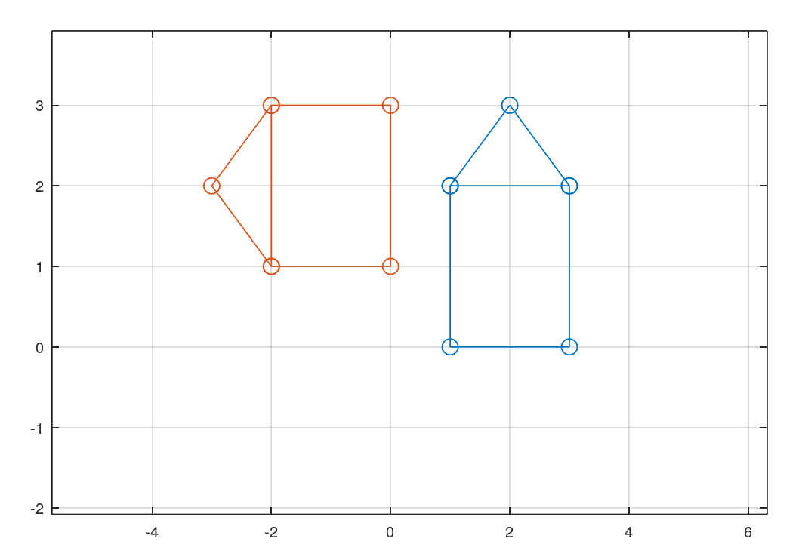

Рис. 1: Поворот

1. Для того чтобы отразить фигуру необходимо умножить матрицу отражения R на матрицу D задающую изображение.

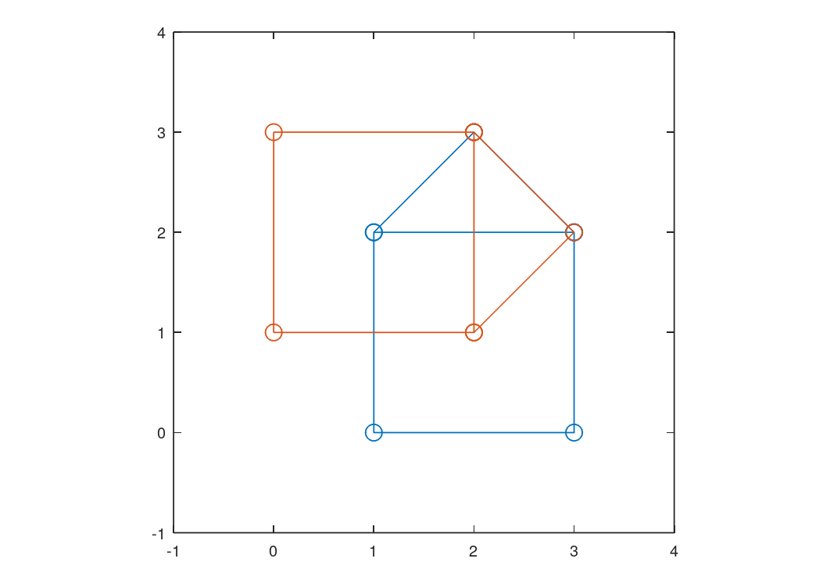

Рис. 2: Отражение

1. Для того чтобы растянуть фигуру необходимо умножить матрицу деформации T с коэффициентом k на матрицу D задающую изображение.

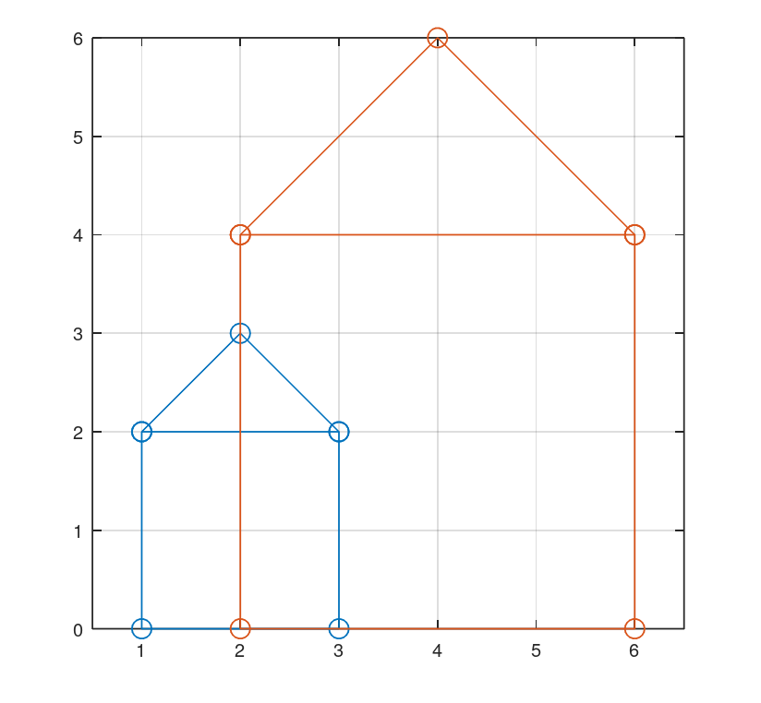

Рис. 3: Дилатация

# 5 Выводы

Ознакомились с методом подгонки полиномиальной кривой, а также выполнения матричных преобразований с помощью Octave.

# Список литературы

* ТУИС